Добрый день, 22 группа!

Продолжаем общаться дистанционно. Сегодня у нас восемь уроков, и мы продолжаем изучение раздела математики «Уравнения и неравенства».
Обязательно напишите конспект,
выполните задания урока, домашнюю работу.
Я всегда с Вами на связи! Звоните! Пишите!
Жду Ваших ответов на адрес электронной почты nastenkapo2017@mail. ru
С уважением, Анастасия Владимировна

ТЕМА УРОКА: «РАВНОСИЛЬНОСТЬ СИСТЕМ
УРАВНЕНИЙ» (1 урок)
Сегодня на уроке продолжаем решать системы уравнений.
Вспомните:
- Что значит решить систему уравнений?
- Что значит равносильность систем уравнений?
Решим систему уравнений:
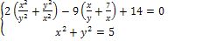
Введем новую переменную
тогда
=> 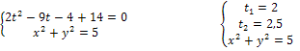 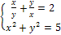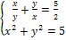
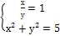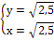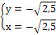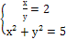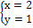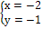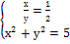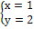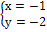
Проверка полученных решений.
Ответ: (-1;-2); (1;2); (-2;-1); (2;1); (

Решим систему уравнений:
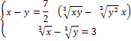
Введем новую переменную
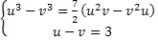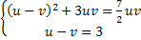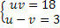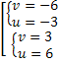
Обратная замена
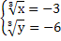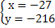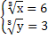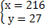
Ответ: (-27; -216); (216;27)
Пример 5.
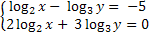 О.Д.З.
Применим метод введения новых переменных:
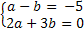 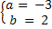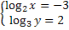 => 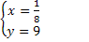
Решения удовлетворяют ОДЗ.
Ответ: ()

ТЕМА УРОКА: «ИСПОЛЬЗОВАНИЕ СВОЙСТВ И ГРАФИКОВ ФУНКЦИЙ ПРИ РЕШЕНИИ УРАВНЕНИЙ» (2 часа)
Сейчас, нам приходится тратить много времени на решение того или иного уравнения по плану, который не всегда бывает удобен. Бывает так, что решение получается довольно-таки объемным и в нем становится легче ошибиться, а в случае ошибки весьма трудно её выявить и исправить. Поэтому хочется найти более рациональные способы решения, а умение применять на практике различные свойства, которыми обладают функции, поможет упростить решение и свести его к более точному ответу.
Сегодня мы с вами научимся применять свойства функций и их графиков при решении уравнений.
Функция - это одно из важнейших математических понятий. Функция - зависимость переменной у от переменной x, если каждому значению х соответствует единственное значение у. Переменную х называют независимой переменной или аргументом. Переменную у называют зависимой переменной. Все значения независимой переменной (переменной x) образуют область определения функции. Все значения, которые принимает зависимая переменная (переменная y), образуют область значений функции.
Графиком функции называют множество всех точек координатной плоскости, абсциссы которых равны значениям аргумента, а ординаты - соответствующим значениям функции, то есть по оси абсцисс откладываются значения переменной x, а по оси ординат откладываются значения переменной y. Для построения графика функции необходимо знать свойства функции.

Основные свойства функций:
- Область определения функции и область значений функции.
Область определения функции - это множество всех допустимых действительных значений аргумента x (переменной x), при которых функция определена. Область определения иногда еще называют областью допустимых значений функции. Для нахождения функции нужно проанализировать данное соответствие и установить встречающиеся запретные операции (деление на нуль, возведение в рациональную степень отрицательного числа, логарифмические операции над отрицательными числами и т. п.). Иногда знание позволяет доказать, что уравнение (или неравенство) не имеет решений, а иногда позволяет найти решения уравнения (или неравенства) непосредственной подстановкой чисел.
- Нули функции.
Нулями функции называются значение абсциссы, при котором значение функции равно нулю.
Если функция задана своим уравнением, то нулями функции будут решения уравнения . Если задан график функции, то нули функции – это значения х, в которых график пересекает ось абсцисс.
- Промежутки знакопостоянства функции.
Промежутки знакопостоянства — такие промежутки на области определения, в которых значения функции сохраняют свой знак.
Для нахождения промежутков знакопостоянства функции y=f(x) надо решить неравенства f(x)>0, f(x) <0.
- Монотонность функции.
Монотонная функция — это функция, которая всё время либо не убывает, либо не возрастает. Более точно, это функция, приращение которой не меняет знака, то есть либо всегда отрицательное, либо всегда положительное.
Использование монотонности функций при решении уравнений и неравенств основано на следующих теоретических фактах:
- Строго монотонная функция принимает каждое свое значение ровно один раз.
- Если одна функция возрастает, а другая убывает на одном и том же промежутке, то графики их, либо только один раз пересекутся, либо вообще не пересекутся, а это означает, что уравнение F(x)=G(x) имеет не более одного решения.
- Если на некотором промежутке одна из функций убывает (возрастает), а другая принимает постоянные значения, то уравнение F(x)=G(x) либо имеет единственный корень, либо не имеет корней.
5) Четность (нечетность) функции.
Функция f (x) называется четной, если для любого x € D выполняется равенство: f (–x) = f (x).
Исследование функций на четность облегчается следующими утверждениями:
- сумма четных (нечетных) функций является четной (нечетной) функцией;
- произведение двух четных или двух нечетных функций является четной функцией;
- произведение четной и нечетной функции является нечетной функцией;
- если функция f четна (нечетна), то и функция 1/f четна (нечетна).
Многие уравнения, которые мы привыкли вычислять чисто алгебраически, можно намного легче и быстрее решить, используя графики функций. Вы скажете: «Как так? Чертить что-то? Да? И что чертить?» Поверьте мне, иногда это удобнее и проще. Приступим?
Графическое решение линейных уравнений
Как вы уже знаете, графиком линейного уравнения является прямая линия, отсюда и название данного вида. Линейные уравнения достаточно легко решать алгебраическим путем – все неизвестные переносим в одну сторону уравнения, все, что нам известно – в другую и мы нашли корень. Сейчас же я покажу вам, как это сделать графическим способом.
Пример 1.
Решим уравнение 2x−10=2 графическим способом
Как его решить? Перенесем неизвестные в одну сторону, а известные в другую, получаем:
2 x = 2+10
2 x =12
Обычно, дальше мы делим правую часть на левую, и получаем искомый корень, но мы с вами попробуем построить левую и правую части как две различные функции в одной системе координат. Иными словами, у нас будет:
y₁ = 2x
y₂ =12
Построим график:
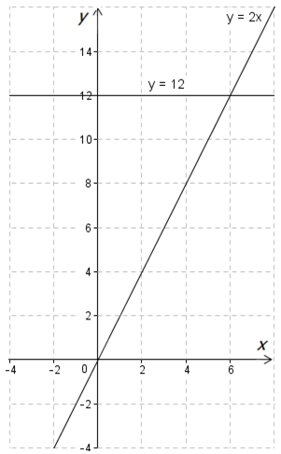
Корнем данного уравнения является координата х точки пересечения графиков:
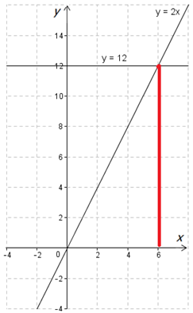
Ответ: х = 6
Это самый распространенный вариант, приближенный к алгебраическому решению, но можно решать и по-другому. Для рассмотрения альтернативного решения вернемся к нашему уравнению:
2x−10=2
В этот раз не будем ничего переносить из стороны в сторону, а построим графики напрямую, так как они сейчас есть:
y₁=2x−10
y₂=2
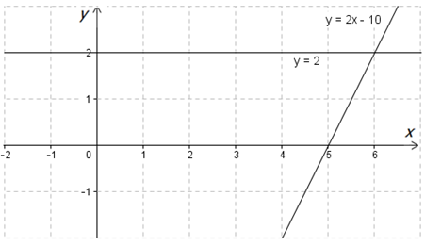
Что является решением на этот раз?
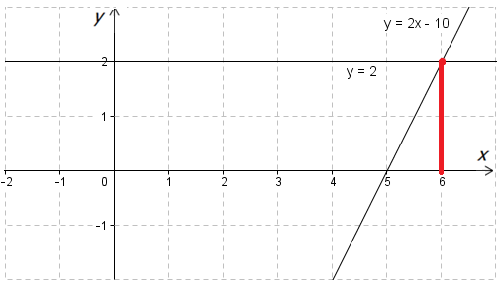
Ответ: х = 6
Графическое решение квадратных уравнений
Пример 2.
Решим уравнение x​²​​+2x−8=0 графическим способом
Запишем его несколько по-другому:
x²=8−2x
Можем мы так записать? Можем, так как преобразование равносильно.
Построим отдельно две функции:
- y₁=x^{2​​} - графиком является простая парабола, которую вы с легкостью построите даже без определения вершины с помощью формул и составления таблицы для определения прочих точек.
- y₂=8 − 2x - графиком является прямая.
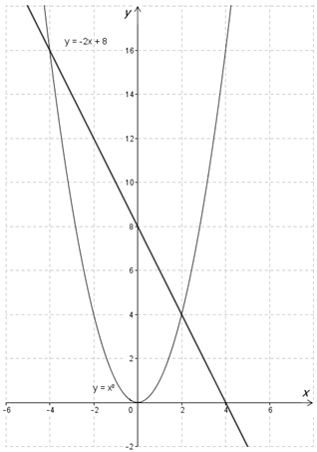
Что в данном случае является корнями уравнения?
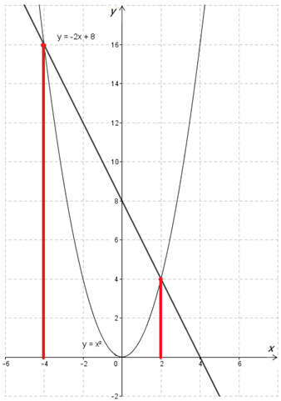
Ответ: х₁ = 2; х₂ = -4
Решение систем уравнений
Пример 3.
Решим систему линейных уравнений графическим способом
у = 3х-4
у + 2х = 1
Для начала преобразуем ее таким образом, чтобы слева было все, что связано с y, а справа – что связано с x. Иными словами, запишем данные уравнения как функцию в привычном для нас виде:
у = 3х - 4
у = 1 – 2х

А теперь просто строим две прямые:
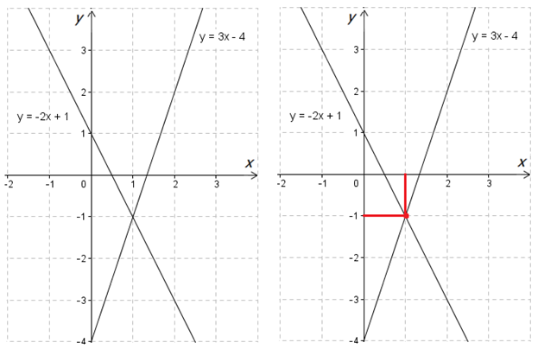

Решая систему, мы должны смотреть обе координаты, а не только x, как при решении уравнений!
х = 1; у = -1
Ответ: (1; - 1)
А теперь, самостоятельно, сделайте проверку всех уравнений, которые мы с вами сегодня решили!!!

Домашнее задание!!!
Решите следующее уравнение графическим способом и сделайте проверку:
(x−6)²+(x+3)²=2x²

ТЕМА УРОКА: «МЕТОД ИНТЕРВАЛОВ» (2 часа)

Так же, как и при решении уравнений, решение неравенств получается объемным и в нем становится легче ошибиться, а в случае ошибки весьма трудно её выявить и исправить.
Для начала предлагаю почувствовать проблему, которую решает метод интервалов. Допустим, нам надо решить вот такое неравенство:
(x − 5) (x + 3)> 0
Какие есть варианты?
Первое, что приходит в голову большинству из вас — это правила «плюс на плюс дает плюс» и «минус на минус дает плюс». Поэтому достаточно рассмотреть случай, когда обе скобки положительны:
x − 5> 0 и x + 3> 0.
Затем также рассмотрим случай, когда обе скобки отрицательны:
x − 5 <0 и x + 3 <0.
Таким образом, наше неравенство свелось к совокупности двух систем, которая, впрочем, легко решается:
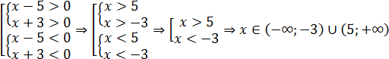

Более продвинутые из вас вспомнят (может быть), что слева стоит квадратичная функция, график которой — парабола. Причем эта парабола пересекает ось OX в точках x = 5 и x = −3. Для дальнейшей работы надо раскрыть скобки. Имеем:
x² − 2x − 15> 0
Теперь понятно, что ветви параболы направлены вверх, т.к. коэффициент
a = 1> 0. Попробуем нарисовать схему этой параболы:
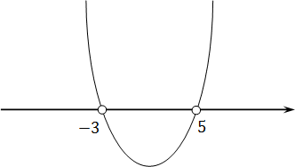
Функция больше нуля там, где она проходит выше оси OX. В нашем случае это интервалы (−∞ −3) и (5; +∞) — это и есть ответ.
Обратите внимание: на рисунке изображена именно схема функции, а не ее график. Потому что для настоящего графика надо считать координаты, рассчитывать смещения и так далее, что нам сейчас совершенно ни к чему.
Итак, мы рассмотрели два решения одного и того же неравенства. Оба они оказались весьма громоздкими. В первом решении возникает совокупность систем неравенств. Второе решение тоже не особо легкое: нужно помнить график параболы и еще различные мелкие факты.
Это было очень простое неравенство. В нем всего 2 множителя. А теперь представьте, что множителей будет не 2, а хотя бы 4. Например:
(x − 7) (x − 1) (x + 4) (x + 9) <0
Как решать такое неравенство? Перебирать все возможные комбинации плюсов и минусов? Рисовать график — тоже не вариант, поскольку непонятно, как ведет себя такая функция на координатной плоскости.
Для таких неравенств нужен специальный алгоритм решения, который мы сегодня и рассмотрим.
Метод интервалов — это специальный алгоритм, предназначенный для решения сложных неравенств вида f (x)> 0 и f (x) <0.
Алгоритм состоит из 4 шагов:
- Решить уравнение f (x) = 0. Таким образом, вместо неравенства получаем
уравнение, которое решается намного проще.
- Отметить все полученные корни на координатной прямой. Таким
образом, прямая разделится на несколько интервалов.
- Выяснить знак (плюс или минус) функции f (x) на самом правом
интервале. Для этого достаточно подставить в f (x) любое число, которое будет правее всех отмеченных корней;
- Отметить знаки на остальных интервалах. Для этого достаточно
запомнить, что при переходе через каждый корень знак меняется.
Вот и все! После этого останется лишь выписать интервалы, которые нас интересуют. Они отмечены знаком «+», если неравенство имело вид f (x)> 0, или знаком «−», если неравенство имеет вид f (x) <0.
Попробуем решить несколько примеров.
Пример 1.
Решим неравенство: (x − 2) (x + 7) <0, используя метод интервалов.
Шаг 1 - заменяем неравенство уравнением и решаем его:
(x − 2) (x + 7) = 0
Произведение равно нулю тогда и только тогда, когда хотя бы один из множителей равен нулю:
x − 2 = 0 ⇒ x = 2;
x + 7 = 0 ⇒ x = −7.
Получили два корня: х₁ = 2, х₂ = - 7
Шаг 2 - отмечаем эти корни на координатной прямой. Имеем:

Шаг 3 - находим знак функции на самом правом интервале (правее отмеченной точки x = 2). Для этого надо взять любое число, которое больше числа x = 2. Например, возьмем x = 3 (можно взять x = 4, x = 10 и так далее). Получим:
f (x) = (x − 2)(x + 7);
x = 3;
f (3) = (3 − 2)(3 + 7) = 1 · 10 = 10;
Получаем, что f (3) = 10> 0, поэтому в самом правом интервале ставим знак плюс.
Переходим к последнему шагу — надо отметить знаки на остальных интервалах. Помним, что при переходе через каждый корень знак должен меняться. Например, справа от корня x = 2 стоит плюс (мы убедились в этом на предыдущем шаге), поэтому слева обязан стоять минус.
Этот минус распространяется на весь интервал (−7; 2), поэтому справа от корня x = −7 стоит минус. Следовательно, слева от корня x = −7 стоит плюс. Осталось отметить эти знаки на координатной оси. Имеем:

Вернемся к исходному неравенству, которое имело вид:
(x − 2) (x + 7) <0
Итак, функция должна быть меньше нуля. Значит, нас интересует знак минус, который возникает лишь на одном интервале: (−7; 2). Это и будет ответ.
Пример 2.
Решим неравенство: (x + 9) (x − 3) (1 − x) <0, используя метод интервалов.
Шаг 1 - приравниваем левую часть к нулю:
(x + 9)(x − 3)(1 − x) = 0;
x + 9 = 0 ⇒ x = −9;
x − 3 = 0 ⇒ x = 3;
1 − x = 0 ⇒ x = 1.
Помните: произведение равно нулю, когда хотя бы один из множителей равен нулю. Именно поэтому мы вправе приравнять к нулю каждую отдельную скобку.
Шаг 2 - отмечаем все корни на координатной прямой:

Шаг 3 - выясняем знак самого правого промежутка. Берем любое число, которое больше, чем x = 1. Например, можно взять x = 10. Имеем:
f (x) = (x + 9)(x − 3)(1 − x);
x = 10;
f (10) = (10 + 9)(10 − 3)(1 − 10) = 19 · 7 · (−9) = − 1197;
f (10) = −1197 < 0.
Шаг 4: расставляем остальные знаки. Помним, что при переходе через каждый корень знак меняется. В итоге наша картинка будет выглядеть следующим образом:
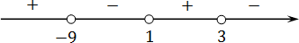
Вот и все. Осталось лишь выписать ответ. Взгляните еще раз на исходное неравенство:
(x + 9) (x − 3) (1 − x) <0
Это неравенство вида f (x) <0, т.е. нас интересуют интервалы, отмеченные знаком минус. А именно:
x ∈ (−9; 1) ∪ (3; +∞)
Это и есть ответ.
Наибольшие трудности в методе интервалов возникают на последних двух шагах, т.е. при расстановке знаков. Многие начинают путаться: какие надо брать числа и где ставить знаки.
Чтобы окончательно разобраться в методе интервалов, рассмотрим два замечания, на которых он построен:
1. Непрерывная функция меняет знак только в тех точках, где она равна нулю. Такие точки разбивают координатную ось на куски, внутри которых знак функции никогда не меняется. Вот зачем мы решаем уравнение f (x) = 0 и отмечаем найденные корни на прямой. Найденные числа — это «пограничные» точки, отделяющие плюсы от минусов.
2. Чтобы выяснить знак функции на каком-либо интервале, достаточно подставить в функцию любое число из этого интервала. Например, для интервала (−5; 6) мы вправе брать x = −4, x = 0, x = 4 и даже x = 1,29374, если нам захочется. Почему это важно? Все точки на одном интервале дают один и тот же знак. Помните об этом.
Домашнее задание!!!
Решите следующее неравенство методом интервалов:
(x − 1) (2 + x) (7 − x) <0

ТЕМА УРОКА «НЕРАВЕНСТВА С ДВУМЯ ПЕРЕМЕННЫМИ» (2 часа)

Ранее мы уже сталкивались с неравенствами и их системами, в которых была одна переменная. При этом решения мы отмечали на одной оси. Аналогичным образом можно рассматривать неравенства и с двумя переменными. Соответственно, их решения будем отмечать, используя две оси, то есть на координатной плоскости
Метод решения будет полностью аналогичен методу интервалов. Вспомните:
- Для решения неравенства нужно было решить соответствующее уравнение.
- Решения уравнения разбивали ось на интервалы.
- Чтобы выбрать нужные интервалы, пользовались методом пробной точки.
В случае неравенства с двумя переменными также нужно будет записать соответствующее уравнение и построить его график. Он разобьет плоскость на несколько областей. Далее методом пробной точки нужно будет выбрать нужную область (или несколько таких областей).
Рассмотрим неравенство:
2х² - у <6
При х = 2, у = 5 это неравенство обращается в верное числовое неравенство 2 • 22 - 5 <6. Говорят, что пара (2; 5) является решением этого неравенства.
Решением неравенства с двумя переменными называется пара значений этих переменных, обращающая данное неравенство в верное числовое неравенство.
Рассмотрим, как изображается на координатной плоскости множество решений неравенства с двумя переменными.
Сначала выясним, как найти множество решений линейного неравенства с двумя переменными, т. е. неравенства вида ах + bу <с или ах + by> с, где х и у — переменные, а, b и с — некоторые числа, причем хотя бы один из коэффициентов, а или b, отличен от нуля.
Рассмотрим, например, неравенство;
х + 2у> 4
и заменим его равносильным неравенством:
у> -0,5х+2.
Выберем произвольно значение х, например, х = 2, и найдем соответствующее ему значение выражения -0,5x + 2.
Получим: -0,5 • 2 + 2 = 1.
Пара чисел (2; 1) является решением уравнения у = -0,5x + 2, так как ее координаты удовлетворяют этому уравнению.
Любые пары чисел вида (2; у), где у> 1, например, пары (2; 1,8), (2; 4), (2; 100) и т. д., являются решениями рассматриваемого неравенства. Мы нашли лишь некоторые решения неравенства у> -0,5x + 2. Чтобы найти все решения данного неравенства, будем рассуждать аналогично.
Пусть x₀ — произвольно выбранное значение х. Вычислим соответствующее ему значение выражения -0,5x+2. Получим -0,5 • х₀ + 2. Пара чисел (x₀; у₀), где у₀ = -0,5x₀ + 2, является решением уравнения у = -0,5x + 2. Тогда пары чисел (x₀; у), где у> -0,5x₀ + 2 (т. е. у> у₀), и только эти пары, образуют множество решений данного неравенства.
Теперь выясним, что представляет собой множество точек, координаты которых являются решениями неравенства х + 2у> 4.
Для этого построим прямую у=-0,5х + 2, отметим на ней произвольную точку М (x₀; у₀) и проведем через нее прямую, перпендикулярную оси x.
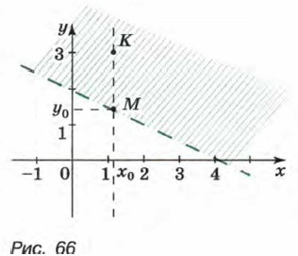
Координаты точки М удовлетворяют уравнению у = -0,5x+2 (так как точка М принадлежит этой прямой), а координаты любой точки К (х₀; у), где у> у₀, т. е. точки, расположенной выше точки М, удовлетворяют неравенству у> -0,5x + 2.
Значит, неравенством х+ 2у> 4 задается множество точек координатной плоскости, расположенных выше прямой у = -0,5x + 2, т. е. открытая полуплоскость (полуплоскость без граничной прямой). Чтобы показать, что прямая у = -0,5x + 2 не принадлежит полуплоскости, она на рисунке изображена штриховой линией.
Можно сделать такой вывод. Прямая х + 2у = 4 разбивает множество не принадлежащих ей точек координатной плоскости на две области: область, расположенную выше данной прямой, и область, расположенную ниже данной прямой. Координаты точек первой области удовлетворяют неравенству х + 2у> 4, а координаты точек второй области удовлетворяют неравенству х + 2у <4.
Мы выяснили на частном примере, что представляет собой множество точек координатной плоскости, удовлетворяющих неравенствам ах + by <с и ах + by> с, в случае, когда b ≠ 0.
Рассмотрим примеры неравенств с двумя переменными второй степени.
Пример 1. Изобразите на координатной плоскости множество решений неравенства у> (х- 2)²
Построим график уравнения:
у = (х - 2)².
Отметим на параболе у = (х - 2)² произвольную точку М (х₀; у₀) и проведем через эту точку перпендикуляр к оси х.
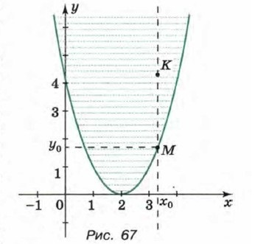
Координаты точки М удовлетворяют уравнению у = (х - 2)², а координаты точки К (х₀; у), где у> у₀, удовлетворяют неравенству у> (х- 2)². Значит, решениями данного неравенства являются координаты точек, принадлежащих параболе у = (х - 2)², и координаты точек, расположенных выше нее. Множество решений этого неравенства изображено на рисунке.
Пример 2. Изобразите на координатной плоскости множество решений неравенства x² + у² ≤ 16.
Неравенству x² + у² ≤ 16 удовлетворяют те, и только те, пары чисел (значений х и у), сумма квадратов которых не превосходит 16.
Графиком уравнения х² + у² = 16 является окружность с центром в начале координат и радиусом, равным 4.
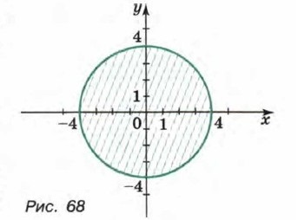
Эта окружность разбивает координатную плоскость на две области: множество точек, расположенных внутри круга, и множество точек, расположенных вне круга. Первая область, вместе с окружностью, является множеством точек, координаты которых удовлетворяют неравенству:
х² + у² ≤ 16, а координаты точек второй области удовлетворяют неравенству:
х² + у²> 16.
Пример 3. Выясните, какое множество точек задается неравенством:
ху> 6
Графиком уравнения ху = 6 является гипербола. Этот график разбивает координатную плоскость на три области А, В и С. Область А расположена выше ветви гиперболы, лежащей в первой координатной четверти, область В — между ветвями гиперболы, область С — ниже ветви гиперболы, лежащей в третьей координатной четверти.
Отметим на ветви гиперболы, расположенной в первой координатной четверти, точку М (х₀; у₀).
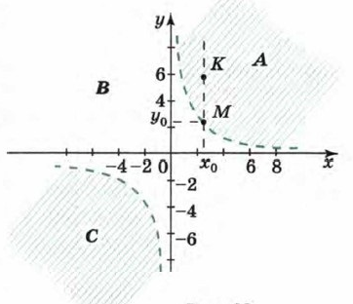
Координаты точки М удовлетворяют уравнению ху = 6, а координаты точки К (х₀; у), где у> у₀> удовлетворяют неравенству ху> 6, так как произведение координат каждой точки области А больше 6. Значит, координаты точек, расположенных в области А, удовлетворяют неравенству ху> 6.
Если точка принадлежит области С, то произведение координат каждой такой точки также больше 6 (обе координаты этой точки — отрицательные числа). Значит, координаты точек области С также удовлетворяют неравенству ху> 6.
Аналогично можно доказать, что координаты каждой точки, расположенной в области В, удовлетворяют неравенству ху <6, т. е. они не являются решениями неравенства ху> 6. Отсюда следует, что множеством точек, координаты которых удовлетворяют неравенству ху> 6, является объединение областей А и С.
Домашнее задание!!!
1. Является ли пара чисел (—2; 3) решением неравенства:
2х - 3у + 16> 0
2. Найдите два каких-нибудь решения неравенства:
у> 2х-3

ПРАКТИЧЕСКОЕ ЗАНЯТИЕ № 29 ПО ТЕМЕ:
«КОРНИ УРАВНЕНИЯ. РАВНОСИЛЬНОСТЬ УРАВНЕНИЙ. ПРЕОБРАЗОВАНИЕ УРАВНЕНИЙ» (1 час)

Ребята, сегодня мы начнем выполнять практическую работу, а продолжим завтра. Ваша задача на сегодня – внимательно изучить теоретическую основу и разобраться с примерами решений. Завтра вы должны выполнить самостоятельно задания.
Цель работы: закрепить умение владеть стандартными приемами нахождения корней уравнения; обобщать, систематизировать, видеть равносильность преобразования уравнений; формировать умения применять различные методы решения иррациональных, показательных, логарифмических и тригонометрических уравнений.

Форма выполнения: индивидуальная работа

Методические указания
1. Уравнения, в которых переменная содержится под знаком корня, называются иррациональными. Основной метод решения иррациональных уравнений – возведение обеих частей уравнения в степень. При решении иррациональных уравнений, полученные корни требуют проверки.
Иррациональным уравнением называется уравнение, содержащее неизвестное под знаком корня. К простейшим иррациональным уравнениям относятся уравнения вида:$\sqrt{A\left(x\right)}=B\left(x\right) и$ $\sqrt{A\left(x\right)}=\sqrt{B\left(x\right)}$
Метод решения иррационального уравнения состоит в сведении его к рациональному алгебраическому уравнению, которое либо равносильно исходному иррациональному уравнению, либо является его следствием.
Главный способ избавиться от корня и получить рациональное уравнение – возведение обеих частей уравнения в одну и ту же степень, которую имеет корень, содержащий неизвестное, и последующее «освобождение» от радикалов по формуле ${\left(\sqrt[n]{φ\left(x\right)}\right)}^{n}=φ\left(x\right)$.
Если обе части иррационального уравнения возвести в одну и ту же степень и освободиться от радикалов, то получится уравнение, равносильное исходному.
Пример 1. Решить уравнение $\sqrt{5-4x}=2x+5$.
Решение:
Возведем обе части этого уравнения в квадрат
${\left(\sqrt{5-4x}\right)}^{2}={\left(2x+5.\right)}^{2}$ и получим:
$5-4x=4x^{2}+20x+25$ ⇔ 4$x^{2}+24x+20=0$ ⇔ $x^{2}+6x+5=0$,
откуда следует, что $x=-5 или x=-1$.
Проверка:
$x=-5$: $\sqrt{5-4∙\left(-5\right)}=2∙\left(-5\right)+5$ ⇔$\sqrt{25}=-5$. Это неверное числовое равенство, значит, число $-5$ не является корнем данного уравнения.
$x=-1$: $\sqrt{5-4∙\left(-1\right)}=2∙\left(-1\right)+5$ ⇔$\sqrt{9}=3$. Это верное числовое равенство, значит, число $-1$является корнем данного уравнения.
Ответ: $x=-1$.

2. Показательные уравнения – это уравнения, в которых неизвестное содержится в показателе степени. Для решения показательных уравнений и необходимо, в первую очередь, пользоваться свойствами показательной функции.
Уравнение a ^{f}₁^{(x)} = a ^{f}₂^{(x)} равносильно уравнению f₁(x) = f₂(x) при a > 0, a ≠ 1;
Методы решения показательных уравнений:
- Сведение обеих частей уравнения к одному основанию.
- Вынесение за скобки общего множителя.
- Замена переменной (приведение показательного уравнения к квадратному).
Пример 2. Решите уравнение 35^{x+2}=81^{x−1}.
Решение:
Данное уравнение равносильно уравнению
3^{5x+2}=3^{4x−4} ⇔ 5x+2=4x−4 ⇔ x=−6.
Ответ: -6.

3. Логарифмические уравнения – это уравнения, содержащие переменную под знаком логарифма.
Решение большинства логарифмических уравнений после некоторых преобразований сводится к решению логарифмического уравнения вида log_{h(x)} f(x) = log_{h(x)} g(x) или совокупности таких уравнений.
Методы решения логарифмических уравнений:
- Используя определение логарифма.
- Потенцированием.
Необходимо помнить, что переход от уравнения log_{a}f(x)= log_{a}g(x) к уравнению f(x)= g(x)может привести к появлению посторонних корней. Выявить эти корни можно либо с помощью нахождения области определения исходного уравнения, которая задается системой неравенств, либо с помощью подстановки их в исходное уравнение.
- Замена переменной.
Пример 3. Решите уравнение log_{[ 1/7]}(7^{3x}−5x−7)=−3x
Решение:
Данное уравнение равносильно уравнению:

7^{3x}−5x−7=(1/7)^{-3х} ⇔ 7^{3x}−7^{3x}−5x=7 ⇔ x= - (7/5)

Ответ: -$\frac{7}{5}$

4. Уравнение, содержащее неизвестное под знаком тригонометрической функции, называется тригонометрическим.
Методы решения логарифмических уравнений:
1) Простейшие тригонометрические уравнения решаются следующим образом:
sin x = a (|a| ≤ 1) ⇒ x = (-1)^{n} arcsin a + πn, n ∈ Z.
cos x = a (|a| ≤ 1) ⇒ x = ± arccos a + 2πn, n ∈ Z.
tg x = a (a ∈ R) ⇒ x = arctg a + πn, n ∈ Z.
ctg x = a (a ∈ R) ⇒ x = arcctg a + πn, n ∈ Z.
Решение более сложных тригонометрических уравнений требует знания формул, выражающих свойства тригонометрических функций.
2) Способ замены
Этот способ следует применять в том случае, когда после преобразований получаем некое алгебраическое уравнения относительно тригонометрической функции.
Уравнение вида a(sin x + cos x) + b sin 2x = c решаем, используя замену sin x + cos x = t. Тогда 1 + sin 2x = t², а уравнение после замены приобретает вид:
at + b(t² - 1) = c.
Пример 4.
Решите уравнение
$$\sin^{2}{x}+2\sin{x-3\cos^{2}{x+1=0}},$$

Решение.
$$\sin^{2}{x}+2\sin{x-3+3\sin^{2}{x+1=0}},$$
Обозначим $\sin{x=t,}$ тогда
$$4t^{2}+2t-2=0,$$
$$2t^{2}+t-1=0,$$1) $\sin{x=-1}$ 2) $\sin{x=\frac{1}{2}}$
x$=-\frac{π}{2}+2πk, k∈z$ $x={\left(-1\right)}^{k}\frac{π}{6}+πk, k∈z$
Ответ: x$=-\frac{π}{2}+2πk, k∈z$ $x={\left(-1\right)}^{k}\frac{π}{6}+πk, k∈z$

3). Разложение на множители.
Некоторые уравнения можно преобразовать так, что слева будет произведение, а справа - ноль. После чего необходимо каждый множитель приравнять к нулю и найти всевозможные корни уравнения.
4) Однородные тригонометрические уравнения вида
a₀(cos x)^{n} + a₁(cos x)^{n - 1}sin x + ... + a_{n - 1}cos x(sin x)^{n - 1} + a_{n}(sin x)^{n} = 0, n ∈ N, a₀ ≠ 0.
Для его решения необходимо поделить уравнение на (sin x)^{n} ≠ 0
(т.к. sin x, cos x одновременно не равны 0). После чего вводим замену ctg x = z и получаем алгебраическое уравнение
a₀z^{n} + a₁z^{n - 1} + ... + a_{n - 1}z + a_{n} = 0, n ∈ N, a₀ ≠ 0.
Пример 5.
Решите уравнение сtg $x$ −3tg $x$ =0
Решение:

$\frac{1}{tgx}-3tgx=0$,
1$-3{tg}^{2}{x=0,}$
$${tg}^{2}{x=\frac{1}{3} (=>}\cos{x≠0, \sin{x≠0,}}$$
$\operatorname{tg}{x=±\frac{1}{\sqrt{3}}}$,
$$x=±\frac{π}{6}+πk, k∈z$$
Ответ: $x=±\frac{π}{6}+πk, k∈z$

